JSZJK-6Q,JSZJK-3Q电压互感器三相抗谐振电压互感器

一、概述
JSZJK-6Q,JSZJK-3Q电压互感器为三相，户内、干式产品，JSZK1-10为Yo/Yo[连接JSZK1-10F为Yo/Yo IYO[连接。抗谐振部分为单独一器身。适用于额定频率50Hz或60HZ.额定电压为6kV电力系统中作 电能计量,电压监控和继电保护用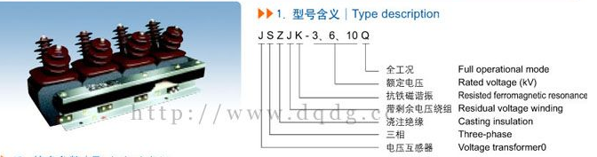

二、使用条件
1.海拔高度不超过10003;
2.周围环境温度不高于+40c，不低于-5 ℃；
3.周围空气的相对湿度不大于85%（20c）；
4.安装场所无腐蚀性的气体

三、结构简介
该产品为户内环氧树脂全真空浇注结构。其表面爬电比距大于25.m/kV
JSZK1-10、JSZK1-10F电压互感器在系统使用时，每台为四个浇注体，计里部分为三个电压浇 注体套在三相芯柱上，抗谐振部分装在另一口字型铁芯上，正常运行时，中性点对地电压为零伏抗 谐振部分二次输出电压为零伏，一但一相对地短路．抗谐振部分二次侧(da-dn)产生100V电压，带动继 电器动作，切断电源这种中性点采取了消谐措施，使产品不需另加消谐或阻尼接地等保护方式，即 可以安全的在电网上运行，并可长期运行在单相接地的故障线路中

四、技术参数
产品型号 | 额定电压比（V） | 准确级及额定输出(VA) COSφ=0.8 |  |  |  |  |  |  | 极限输出(VA) | 额定绝缘水平面 (kV)
产品型号 | 额定电压比（V） | 0.2 | 0.5 | 1 | 3 | 0.2/0.2  0.2/0.5 | 0.5/0.5 | 6P | 极限输出(VA) | 额定绝缘水平面 (kV)
JSZJK-3Q | 3000/√3/100/√3/100 | 60 | 150 | 240 | 600 | / | / | 100 | 1200 | 3.6/23/40
JSZJK-6Q | 6000/√3/100/√3/100 |  |  |  |  |  |  |  |  | 7.2/32/60
JSZJK-10Q | 10000/√3/100/√3/100 |  |  |  |  |  |  |  |  | 12/42/75
JSZJK-6Q | 6000/√3/100/√3/100/√3/100 | / | / | / | / | 45/45 | 90/90 | 100 | 600/600 | 7.2/32/60
JSZJK-10Q | 10000/√3/100/√3/100/√3/100 |  |  |  |  |  |  |  |  | 12/42/75

五、JSZJK-6Q,JSZJK-3Q电压互感器技术参数，外形及安装尺寸，接线图
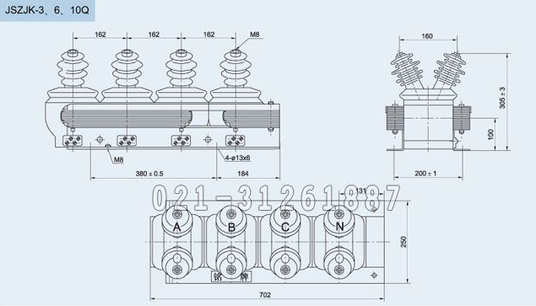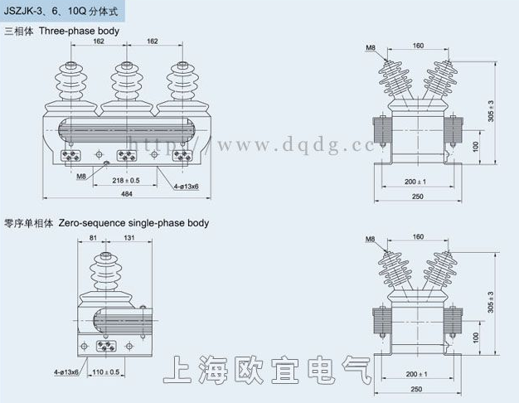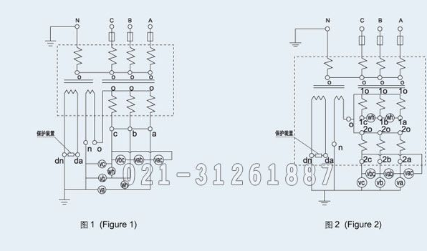
本文地址：http://www.dqdg.cc/JSZJK-6Q,JSZJK-3Q-79.html

